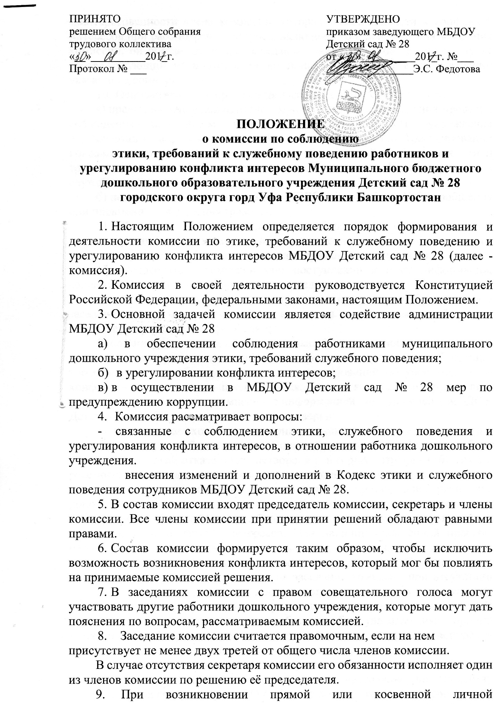

заинтересованности члена комиссии, которая может привести к конфликту интересов при рассмотрении вопроса, включенного в повестку дня заседания комиссии, он обязан до начала заседания заявить об этом. В таком случае соответствующий член комиссии не принимает участия в рассмотрении указанного вопроса.
- Основаниями для проведения заседания комиссии являются:
а) представление руководителем муниципального учреждения проверки соблюдения работником муниципального дошкольного учреждения ограничений и запретов, требований о предотвращении или урегулировании конфликта интересов, исполнения ими обязанностей, соблюдения этики требований к служебному поведению, установленных Кодексом этики и служебного поведения;
б) поступившие в администрацию МБДОУ Детский сад № 28 сообщения или письменные обращения граждан.
- Комиссия не рассматривает сообщения о преступлениях и административных правонарушениях, а также анонимные обращения, не проводит проверки по фактам нарушения служебной дисциплины.
- Председатель комиссии при поступлении к нему информации, содержащей основания для проведения заседания комиссии:
а) в 3-дневный срок назначает дату заседания комиссии. При этом дата заседания комиссии не может быть назначена позднее семи дней со дня поступления указанной информации;
б) организует ознакомление работника муниципального учреждения, в отношении которого комиссией рассматривается вопрос о соблюдении требований к служебному поведению или требований об урегулировании конфликта интересов, его представителя, членов комиссии и других лиц, участвующих в заседании комиссии, с информацией, поступившей в МБДОУ Детский сад № 28, и с результатами ее проверки;
в) рассматривает ходатайства о приглашении на заседание комиссии лиц, указанных в пункте 7 настоящего Положения, принимает решение об их удовлетворении (об отказе в удовлетворении) и о рассмотрении (об отказе в рассмотрении) в ходе заседания комиссии дополнительных материалов.
- Заседание комиссии проводится в присутствии работника дошкольного учреждения, в отношении которого рассматривается вопрос о соблюдении требований к служебному поведению и (или) требований об урегулировании конфликта интересов. При наличии письменной просьбы работника дошкольного учреждения о рассмотрении указанного вопроса без его участия заседание комиссии проводится в его отсутствие. В случае неявки работника дошкольного учреждения на заседание комиссии при отсутствии письменной просьбы работника дошкольного учреждения о рассмотрении указанного вопроса без его участия рассмотрение вопроса откладывается. В случае вторичной неявки такого работника без уважительных причин комиссия может принять решение о рассмотрении указанного вопроса в отсутствие работника дошкольного учреждения.
- На заседании комиссии заслушиваются пояснения работника дошкольного учреждения, рассматриваются материалы по существу предъявляемых сотруднику МБДОУ, а также дополнительные материалы.
- Члены комиссии и лица, участвовавшие в ее заседании, не вправе разглашать сведения, ставшие им известными в ходе работы комиссии.
- По итогам рассмотрения вопроса комиссия принимает решение о применении мер дисциплинарного взыскания.
- Для исполнения решений комиссии могут быть изданы локальные правовые акты.
- Решения комиссии принимаются голосованием простым большинством голосов присутствующих на заседании членов комиссии.
- Решения комиссии оформляются протоколами, которые подписывают члены комиссии, принимавшие участие в ее заседании.
- В протоколе заседания комиссии указываются:
а) дата заседания комиссии, фамилии, имена, отчества членов комиссии и других лиц, присутствующих на заседании;
б) формулировка каждого из рассматриваемых на заседании комиссии вопросов с указанием фамилии, имени, отчества, должности работника муниципального дошкольного учреждения, в отношении которого рассматривается вопрос о соблюдении этики, требований к служебному поведению и (или) требований об урегулировании конфликта интересов;
в) предъявляемые к работнику муниципального дошкольного учреждения претензии, материалы, на которых они основываются;
г) содержание пояснений работника муниципального дошкольного учреждения и других лиц по существу предъявляемых претензий;
д) фамилии, имена, отчества выступивших на заседании лиц и краткое изложение их выступлений;
е) источник информации, содержащей основания для проведения заседания комиссии, дата поступления информации в МБДОУ Детский сад № 28
ж) другие сведения;
з) результаты голосования;
и) решение и обоснование его принятия.
- Член комиссии, не согласный с ее решением, вправе в письменной форме изложить свое мнение, которое подлежит обязательному приобщению к протоколу заседания комиссии и с которым должен быть ознакомлен работник муниципального дошкольного учреждения.
- Копии протокола заседания комиссии в 3-дневный срок со дня заседания представляется руководителю муниципального дошкольного учреждения для решения вопроса о применении к муниципальному служащему дисциплинарного взыскания.
- В случае установления комиссией факта совершения работником муниципального дошкольного учреждения действия (факта бездействия), содержащего признаки административного правонарушения или состава преступления, председатель комиссии обязан передать информацию о совершении указанного действия (бездействии) и подтверждающие такой факт документы в правоприменительные органы в 3-дневный срок, а при необходимости немедленно.
24. Копия протокола заседания комиссии или выписка из него приобщается к личному делу работника муниципального дошкольного учреждения, в отношении которого рассмотрен вопрос о соблюдении требований к служебному поведению и (или) требований об урегулировании конфликта интересов.

